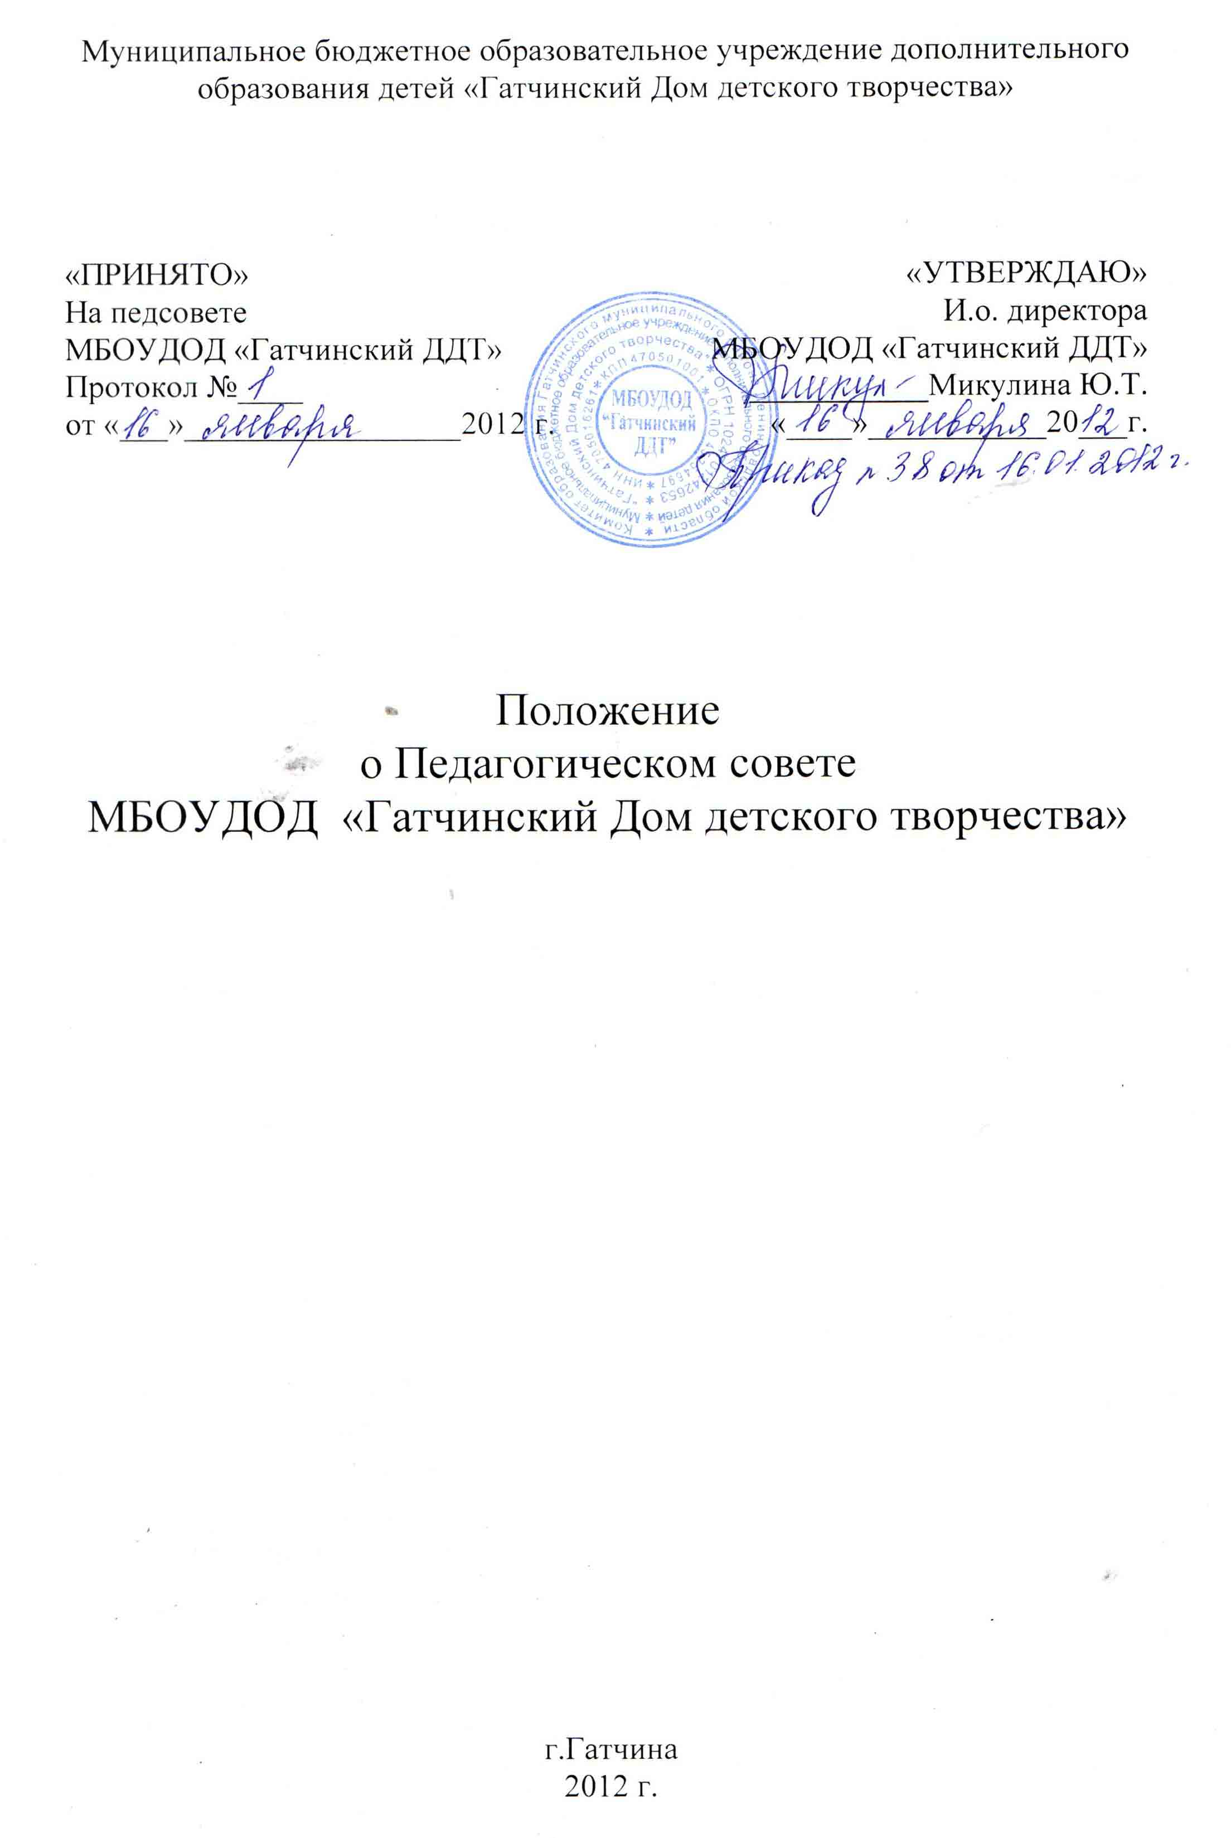
I. Общие положения

- Настоящее положение разработано в соответствии с Законом РФ «Об образовании» (ст.35, п.2), Типовым положением об учреждении дополнительного образования детей, Уставом МБОУДОД «Гатчинский ДДТ».
- Педагогический совет (педсовет) – коллегиальный орган управления МБОУДОД «Гатчинский ДДТ», действующий в целях развития и совершенствования учебно-воспитательного процесса, повышения профессионального мастерства и творческого роста педагогических сотрудников.
- Каждый сотрудник МБОУДОД «Гатчинский ДДТ», занятый в образовательной деятельности (администрация, педагоги дополнительного образования, педагоги-организаторы, концертмейстеры, методист, учебно-вспомогательный персонал), с момента приема на работу и до прекращения срока действия трудового договора, является членом педсовета.
- В необходимых случаях на заседаниях педсовета учреждения приглашаются представители общественных организаций, учреждений, взаимодействующих с МБОУДОД «Гатчинский ДДТ» по вопросам образования, родители обучающихся и др. Лица, приглашенные на заседание педсовета, пользуются правом совещательного голоса.
- Решения педсовета утверждаются приказами директора МБОУДОД «Гатчинский ДДТ» и реализуются через их исполнение.
- Изменение и дополнения в настоящее положение вносятся педсоветом и утверждаются на его заседании.

- Задачи педсовета

- Реализация государственной политики по вопросам образования;
- Определение стратегии развития учреждения;
- Организация деятельности педагогического коллектива учреждения на совершенствование образовательного процесса;
- Разработка содержания работы по методической теме учреждения;
- Внедрение в практическую деятельность педагогических работников достижений педагогической науки и передового опыта;
- Обсуждение и принятие плана работы учреждения;
- Заслушивание информации и отчетов педагогических работников учреждения, докладов представителей организаций и учреждений, взаимодействующих с учреждением по вопросам образования и воспитания подрастающего поколения, в том числе о проверке соблюдения санитарно-гигиенического режима образовательного учреждения, об охране труда, здоровья и жизни обучающихся и другие вопросы образовательной деятельности учреждения;
- Принятие решения о переводе обучающегося на следующий период обучения, об исключении обучающихся из учреждения;
- Создание временных творческих объединений;
- Принятие окончательного решения по спорным вопросам, входящим в его компетенцию;
- Организация работы по повышению квалификации педагогических работников, развитию их творческих инициатив;
- Делегирование представителей педагогического коллектива в совет учреждения;
- Принятие положений (локальных актов) с компетенцией, относящейся к объединениям по профессиям;
- Определение списка учебной литературы, а также учебных пособий для использования в образовательном процессе учреждения.

- Организация деятельности

- Работой педсовета руководит председатель.
- Педагогический совет избирает из своего состава председателя, заместителя председателя, секретаря совета сроком на один учебный год.
- Педсовет созывается председателем по мере необходимости, но не реже четырех раз в год. Внеочередные заседания педсовета проводятся по требованию не менее одной трети педагогических работников МБОУДОД «Гатчинский ДДТ».
- Тематика педсоветов вносится в годовой план учреждения с учетом задач МБОУДОД «Гатчинский ДДТ».
- Решения педсовета являются обязательными для всех членов педагогического коллектива.
- Решение педсовета является правомочным, если на его заседании присутствовало не менее двух третей педагогических работников и если за него проголосовало более половины присутствующих педагогов. При равном количестве голосов решающим является голос председателя совета.
- Процедура голосования определяется педагогическим советом МБОУДОД «Гатчинский ДДТ».
- Время, место и повестка педсовета дня заседания педсовета сообщаются не позднее, чем за один месяц до его проведения.
- Организацию работы по выполнению решений и рекомендаций педсовета осуществляет директор МБОУДОД «Гатчинский ДДТ». На очередных заседаниях совета он докладывает о результатах этой работы.
- Руководитель образовательного учреждения в случае несогласия с решением Педагогического совета приостанавливает выполнение решения, извещает об этом учредителя, который в трехдневный срок при участии заинтересованных сторон рассматривает данное заявление, знакомится с мотивированным мнением большинства членов Педагогического совета и выносит окончательное решение по спорному вопросу.

- Компетенция педагогического совета

Педагогический совет МБОУДОД «Гатчинский ДДТ»:
- Определяет приоритетные направления развития МБОУДОД «Гатчинский ДДТ».
- Утверждает цели и задачи МБОУДОД «Гатчинский ДДТ», план их реализации.
- Обсуждает содержание учебного плана, годовой календарный учебный график.
- Обсуждает и производит выбор различных вариантов содержания образования, форм, методов учебно-воспитательного процесса и способов их реализации.
- Выносит предложения по развитию системы повышения квалификации педагогических работников, развитию их творческих инициатив.
- Принимает решение о переводе обучающихся на следующий год обучения и выпуске обучающихся.
- Выносит для обсуждения на педсоветах представления администрации по интересующим педагогических сотрудников вопросам деятельности МБОУДОД «Гатчинский ДДТ».
- Заслушивает администрацию МБОУДОД «Гатчинский ДДТ» по вопросам, связанным с организацией учебно-воспитательного процесса.
- Контролирует выполнение ранее принятых решений;
- Требует от всех членов педагогического коллектива соблюдения единых принципов в реализации целей и задач деятельности.
- Рекомендует членов педагогического коллектива к награждению.
- Документация педагогического совета

- Заседания и решения педсовета протоколируются. Протокол заседания подписывается председателем совета, в случае его отсутствия – заместителем председателя и секретарем.
- Протоколы заседаний и решений ведутся в электронном виде, распечатываются, прошиваются и хранятся в делопроизводстве
МБОУДОД «Гатчинский ДДТ».

